**LAPORAN UAS PBO DENGAN TEMA JASA PENYEWAAN GADGET “JSTORE”**



Oleh:

Muhamad Fuad Azis 623C0013

**Institut Teknologi dan Kesehatan Mahardika**

**2024**

Laporan Aplikasi: Sistem Penyewaan Gadget

**1. Deskripsi Aplikasi dan Tema**

Tema&Aplikasi:  
Tema aplikasi ini adalah Sistem Penyewaan Gadget. Aplikasi ini mengusung tema yang relevan dengan proyek akhir MK Digipreneur, yaitu bisnis berbasis digital yang mempermudah proses transaksi penyewaan barang, dalam hal ini adalah gadget seperti laptop dan smartphone.

Tujuan:  
Tujuan utama aplikasi ini adalah untuk memberikan solusi praktis bagi pengguna yang membutuhkan gadget (seperti laptop atau smartphone) dalam waktu singkat, tanpa harus membeli barang tersebut. Aplikasi ini memungkinkan pengguna untuk mengisi form penyewaan, memilih gadget yang ingin disewa, menentukan durasi penyewaan, dan mengirimkan data transaksi dengan mudah.

Fitur Utama Aplikasi:

* Form Penyewaan: Pengguna dapat mengisi form penyewaan dengan data diri, email, gadget yang dipilih, serta durasi penyewaan.
* Pilihan Gadget: Pengguna dapat memilih antara dua jenis gadget yang disediakan, yaitu Laptop atau Smartphone.
* Validasi Input: Aplikasi akan memvalidasi input pengguna untuk memastikan data yang dimasukkan lengkap dan benar.
* Konfirmasi Transaksi: Setelah mengisi form, aplikasi akan menampilkan popup konfirmasi yang berisi ringkasan transaksi penyewaan.
* Fitur Diskon (Opsional): Pengguna dapat memasukkan kode diskon jika ada, dan aplikasi akan memeriksa validitas kode tersebut.
* CRUD (Create, Read, Update, Delete): Pengguna dapat menambah, melihat, dan menghapus data penyewaan.

Target Pengguna: Aplikasi ini ditujukan untuk pengguna yang membutuhkan penyewaan gadget dalam waktu singkat, seperti:

* Mahasiswa yang membutuhkan laptop untuk tugas atau ujian.
* Profesional yang memerlukan smartphone atau laptop untuk bekerja dalam waktu terbatas.
* Pengguna yang ingin mencoba gadget sebelum membeli.

**2. Perancangan Desain Antarmuka (UI/UX)**

Wireframe Awal: Wireframe adalah gambaran desain kasar antarmuka aplikasi yang menunjukkan elemen-elemen utama dan tata letak antarmuka pengguna.

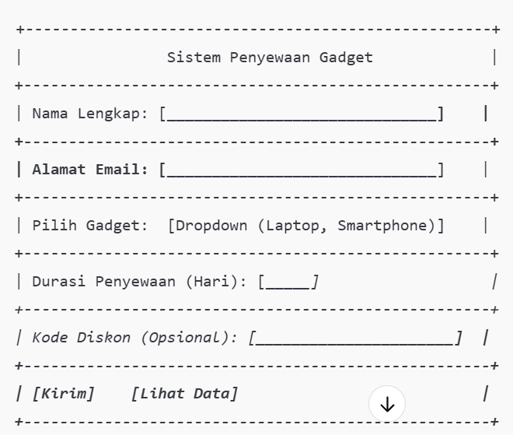

**3. Implementasi Konsep Object-Oriented Programming (OOP)**

Dalam aplikasi Sistem Penyewaan Gadget, kita akan mengimplementasikan tiga pilar utama dari Object-Oriented Programming (OOP): Encapsulation, Inheritance, dan Polymorphism. Berikut adalah penjelasan dan penerapan masing-masing konsep dalam aplikasi.

1. Encapsulation (Enkapsulasi)

Encapsulation adalah konsep yang membungkus data (atribut) dan method (fungsi) dalam satu unit yang disebut class. Dengan enkapsulasi, kita bisa mengontrol akses ke atribut dan method melalui getter dan setter.

Pada aplikasi ini, kita akan membuat class Rental yang menyimpan data penyewaan (nama, email, gadget yang dipilih, durasi penyewaan) dan menyediakan getter dan setter untuk mengakses dan mengubah data tersebut.

2. Inheritance (Pewarisan)

Inheritance memungkinkan kita untuk membuat class turunan yang mewarisi atribut dan method dari class induk. Dalam aplikasi ini, kita akan membuat kelas RentalForm sebagai class induk, dan RentalFormWithDiscount sebagai class turunan yang menambahkan fitur diskon.

3. Polymorphism (Polimorfisme)

Polymorphism memungkinkan kita untuk mengubah atau menyesuaikan perilaku method pada class turunan. Ini bisa dilakukan dengan method overriding (mengubah implementasi method yang diwarisi dari class induk).

Pada aplikasi ini, kita akan mengimplementasikan method overriding pada method submit_form yang ada di class turunan RentalFormWithDiscount. Method ini akan menambahkan logika untuk memeriksa kode diskon selain dari yang ada di class induk.

**4. Fitur CRUD (Create, Read, Update, Delete)**

Fitur CRUD (Create, Read, Update, Delete) akan memungkinkan pengguna untuk mengelola data penyewaan gadget, termasuk menambah, melihat, mengedit, dan menghapus data penyewaan yang telah diinput. Dalam aplikasi ini, kita akan mengimplementasikan fitur CRUD untuk tabel master (seperti daftar gadget yang tersedia) dan tabel transaksional (seperti data transaksi penyewaan).

Dengan implementasi CRUD ini, aplikasi Sistem Penyewaan Gadget memungkinkan pengguna untuk:

* Menambah transaksi penyewaan baru.
* Melihat semua transaksi penyewaan yang telah dibuat.
* Memperbarui transaksi penyewaan jika diperlukan (misalnya mengubah durasi penyewaan).
* Menghapus transaksi penyewaan yang tidak diperlukan lagi.

Kesimpulan dan Refleksi Pembelajaran

Kesimpulan: Pengembangan aplikasi Sistem Penyewaan Gadget ini memberikan pengalaman yang berharga dalam mengimplementasikan konsep-konsep Object-Oriented Programming (OOP), termasuk Encapsulation, Inheritance, dan Polymorphism. Penggunaan Kivy untuk pengembangan antarmuka aplikasi sangat memudahkan dalam membuat aplikasi desktop yang interaktif dan responsif.

Refleksi Pembelajaran:

* Saya belajar tentang pentingnya desain antarmuka yang ramah pengguna (user-friendly). Penerapan layout yang tepat dengan widget yang interaktif meningkatkan pengalaman pengguna.
* Konsep OOP yang telah diajarkan di MK Digipreneur sangat berguna untuk strukturisasi kode yang lebih modular dan mudah dipelihara.
* Saya juga belajar cara menangani validasi form dan manajemen data dengan baik, serta menyelesaikan masalah yang timbul dalam pengembangan aplikasi berbasis desktop menggunakan Kivy.

Pengalaman ini membuka wawasan saya tentang bagaimana OOP diterapkan dalam pengembangan aplikasi nyata dan bagaimana Kivy bisa digunakan untuk membuat aplikasi desktop dengan UI yang interaktif.

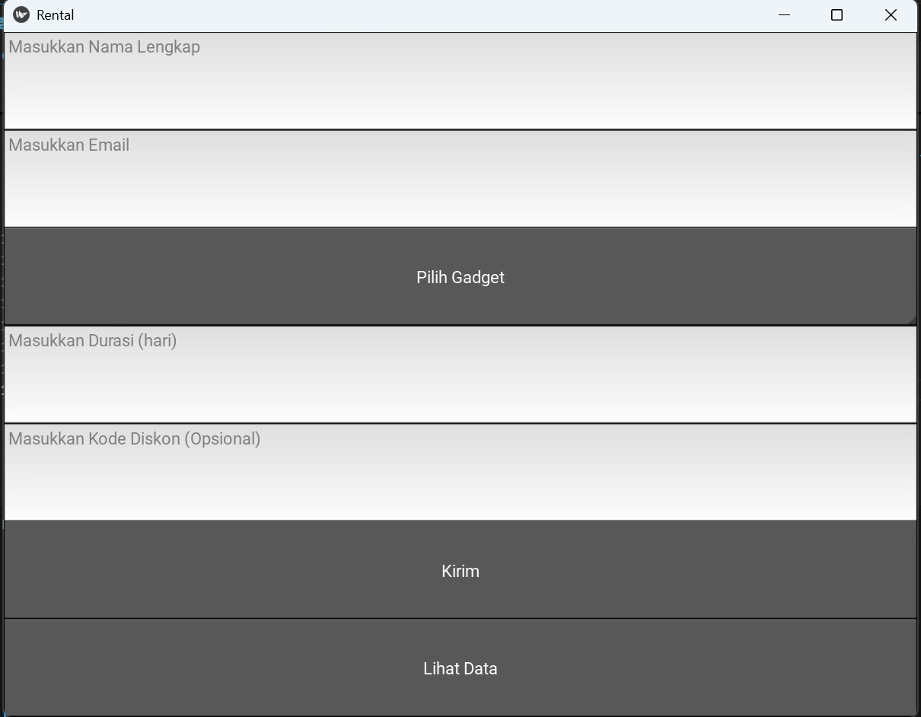

Tambahan Pribadi atau kesusahan saya, Masih susah karena masalah device. Dan masih belum paham unuk mengkoneksikan ke databasenya